**Analisi dell’impatto dei progetti PNRR nel comune di Orvieto**

Di PrometeOrvieto

Ormai da anni viene detto che i due principali problemi del comune di Orvieto sono il mancato sviluppo economico ed il calo demografico: tanti hanno analizzato la storia, le cause e gli andamenti futuri di questi due fenomeni. Dal caos della pandemia però è uscito fuori uno strumento che, nei suoi obiettivi primi, ha proprio il rilancio economico - e di conseguenza sociale - dei territori di tutto il Paese: il Piano Nazionale di Ripresa e Resilienza (PNRR). Come è stato detto da tutte le Istituzioni e dalla stampa locale, Orvieto beneficia di 54 milioni di euro (prima erano 42) spalmati su 118 progetti nell’ambito del PNRR. Questa breve analisi mira a fare luce sull’impatto del PNRR sullo sviluppo demografico ed economico di Orvieto.

**Analisi dei progetti relativi al territorio di Orvieto**

Iniziamo l’analisi facendo una semplice proporzione: la popolazione italiana ad oggi è di circa 59 milioni di persone, che fa sì che i fondi PNRR “per ogni italiano” siano 3.764€ (in totale sono 220 miliardi). Questo implica che la quota parte di PNRR per un comune di poco più di 19.000 abitanti come Orvieto corrisponda a circa 72.7 milioni di euro. Ora, questa ripartizione proporzionale non si deve considerare corretta al centesimo, perché l’UE ha richiesto che alle zone più economicamente svantaggiate, come il Sud Italia, venissero assegnati più fondi (in proporzione) rispetto al resto del Paese, in modo da sopperire alle sue carenze storiche. Nonostante ciò, 54.5 milioni sono molto distanti da 72.7 quindi, anche al netto di correzioni al ribasso, possiamo sicuramente dire che si poteva fare di meglio. Ciò premesso, prendiamo atto del fatto che questi 54 milioni sono quelli che abbiamo a disposizione. È necessario analizzare quanto possono impattare sul nostro sviluppo. Ossia, riusciremo con questi soldi a compiere la missione del PNRR, e superare così gli scogli che hanno frenato per tanti anni la nostra crescita?

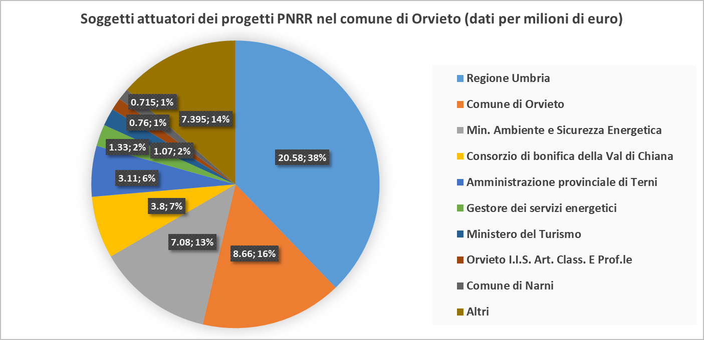

Figura 1: Rappresentazione dei principali soggetti attuatori dei progetti presentati nel Comune

Iniziamo andando a vedere la ripartizione dei soggetti attuatori: come si può vedere dalla Figura 1, la parte del leone la fa la Regione Umbria, con 20.6 milioni di euro che rappresentano il 38% dei fondi. Questi verranno per la quasi totalità spesi in sanità: circa 12 milioni verranno spesi nell’ospedale, tra adeguamento sismico, rifacimento del pronto soccorso, posti letto in terapia intensiva e semintensiva etc. Altri 8 verranno spesi nell’ex ospedale per la realizzazione della casa di comunità e dell’ospedale di comunità. Pur essendo tutti contenti che si facciano investimenti in edilizia sanitaria, è importante precisare che questi soldi sono una conseguenza scontata del fatto che ad Orvieto sia presente un ospedale che è un DEA (Dipartimento di Emergenza e Accettazione) di primo livello. Infatti, i 12 milioni che verranno spesi proprio nell’ospedale dovevano essere necessariamente spesi nel territorio che è sede dell’ospedale (se l’ospedale fosse stato, ad esempio, a Castel Viscardo quei 12 milioni sarebbero andati là); ma anche gli 8 milioni per casa ed ospedale di comunità sono un risultato ovvio. La missione di queste strutture è proprio rinforzare la medicina territoriale per togliere le prestazioni croniche o a bassa intensità dagli ospedali: dove possono sorgere se non dove c’è un ospedale? Questo è facilmente dimostrato dal fatto che in tutte le altre città umbre in cui c’è un ospedale DEA di primo o secondo livello (Città di Castello, Gubbio, Foligno, Spoleto, Terni e Perugia) è prevista la realizzazione di una casa di comunità (tranne Foligno, ma la casa di comunità verrà realizzata a Montefalco, a 10 km di distanza). Idem per gli ospedali di comunità. Questa buona fetta del PNRR orvietano, quindi, potrà portare un buon rafforzamento dei servizi sanitari nel nostro territorio.

Il secondo soggetto attuatore per volume di investimento è poi il Comune di Orvieto stesso, responsabile di 9 progetti per 8.66 milioni di euro; questi sono i soldi che derivano interamente dalle richieste dell’amministrazione comunale.

Tutti gli altri progetti vengono da altri soggetti, di cui la maggior parte pubblici, e si occupano principalmente di dissesto idrogeologico (Consorzi di bonifica), efficientamento energetico e adeguamento sismico di edifici pubblici (Amministrazione provinciale e istituti superiori) e politiche sociali (Dipartimento per le politiche giovanili, Comune di Narni e Comune di Terni). Da notare che ci sono anche una quota rilevante di progetti di privati, prevalentemente volti all’efficientamento energetico di abitazioni o aziende (come i progetti del Ministero dell’Ambiente o del Gestore dei Servizi Energetici); questi derivano per la quasi totalità dall’inserimento successivo nel PNRR della proroga del bonus 110%.

**Analisi dei progetti PNRR presentati direttamente dal Comune di Orvieto**

Il valore dei progetti presentati dal nostro Comune è quindi di 8.66 milioni. Come precedentemente detto, forse si poteva ottenere di più, ma in questa sede ci concentriamo solo sull’analisi dell’impatto che questi milioni possono avere in termini di ricaduta sul territorio. Due progetti assorbono quasi il 90% dell’intero finanziamento richiesto. Il progetto più importante è quello da 5.3 milioni di euro per la demolizione dell’ex scuola media di Orvieto scalo e la ricostruzione di un edificio per le politiche sociali; il secondo vale 2.3 milioni di euro, e riguarda la demolizione e ricostruzione dell’asilo di Sferracavallo.

Iniziando quindi dal progetto più grande, nella ex scuola media dello scalo verrà costruito il “Centro Polifunzionale per le attività sociali, interventi e servizi sociali e servizi per la famiglia”. È previsto anche un miglioramento del decoro urbano del parco circostante. Sottolineando l’importanza che l’inclusione e la coesione sociale svolgono in qualunque tessuto urbano, non possiamo fare a meno di notare che parliamo di un qualcosa che già c’è: appare infatti quasi scontato dire che già oggi il Comune di Orvieto ha un suo ufficio per i Servizi Sociali. Nessuno mette in dubbio che questo nuovo progetto possa migliorare la fruibilità del servizio, e ovviamente fornire spazi più adeguati alle persone che ne usufruiranno. Ciononostante, possiamo affermare che l’impatto socio-economico a lungo termine per la città sarà estremamente marginale, in quanto sarà solo il rafforzamento di una rete sociale già presente.

Per quanto riguarda il secondo progetto invece, è ben noto nella teoria economica moderna come le scuole materne siano risorse inestimabili per una città, non solo perché attraggono giovani famiglie in cerca di servizi educativi di qualità, ma anche perché offrono un supporto fondamentale a chi non può contare sull'aiuto familiare permettendo così ai genitori di conciliare vita professionale e familiare. Il ritorno economico generato dalla presenza di asili su un territorio è notevole, e questo è un merito di questo progetto. Inoltre, il rifacimento dell’asilo risolverà un problema di molte famiglie orvietane, visto che da settembre 2022 chi portava i bambini in quell’asilo è stato costretto a portarli a Bardano in una struttura ospitante provvisoria. Ma, esattamente come per il progetto precedente, questo fatto limita il ritorno per la città: infatti questo progetto non aggiunge nulla di nuovo. Risolve una situazione di forte disagio, ma non dà un servizio in più rispetto a prima, bensì riporta (giustamente, e ci teniamo a sottolinearlo) la città alla condizione pre-2022. Questo progetto ha il merito di contrastare un deperimento nella qualità di servizi erogati, ma non aggiunge ulteriore sviluppo.

Restano poi altri sette progetti per un valore di un milione di euro circa in capo al Comune di Orvieto. Questi sono per la maggior parte relativi alla digitalizzazione dei servizi del Comune ed all’efficientamento energetico del teatro Mancinelli.

**Conclusioni**

Il proposito di questa analisi era di analizzare il ritorno socio-economico dei progetti PNRR che verranno sviluppati nel nostro comune entro giugno 2026. Ci sembra che il ritorno non sarà enorme: i 54 milioni sono pochi in proporzione alla popolazione, inoltre parte di questi verranno diluiti in territori ben più ampi della sola Orvieto, andando così anche a diluire il beneficio economico di ritorno. Per i soldi che vengono spesi interamente nel nostro territorio, si tratta prevalentemente di un ripristino, o nei casi migliori un potenziamento, di servizi già esistenti. Il fatto che ci lascia più preoccupati è che ci sono pochissimi i progetti relativi a digitalizzazione, innovazione e competitività: sono questi i fattori che spingono la crescita in avanti. Un altro obiettivo importante del PNRR è lo sviluppo di cultura e turismo *4.0*, ed anche qua stupisce il fatto che una città a forte vocazione turistica come la nostra non si sia fatta venire qualche idea in più. Sarebbe importante avere analisi ancor più quantitative di questa per comprendere bene l’impatto del PNRR sul nostro territorio: purtroppo non abbiamo a disposizione i numeri per farle. Siamo sicuri che verranno svolte a posteriori, quando i progetti saranno completati. Se però il ritorno sarà marginale come ci sembra ad oggi, significherebbe che abbiamo perso una fantastica occasione (come non se ne vedranno più per molti anni, e forse mai più) per il rilancio del nostro territorio; siamo afflitti dagli stessi problemi ormai da anni, e tutti lo ripetono ad ogni occasione. Dispiace vedere che, quando vengono forniti gli strumenti per tentare di risolverli, non si abbia una progettualità che permetta di sfruttarli al meglio.

**Il principale problema della nostra città è che non progetta il suo futuro, e per questo non riesce cogliere le occasioni (ed i fondi) quando si rendono disponibili.**